综改动态
2017年第5月第03期
成都学院绩效管理项目组编 2017年05月16日
我校绩效管理项目组成员
与上海国家会计学院政府绩效管理专家深入交流
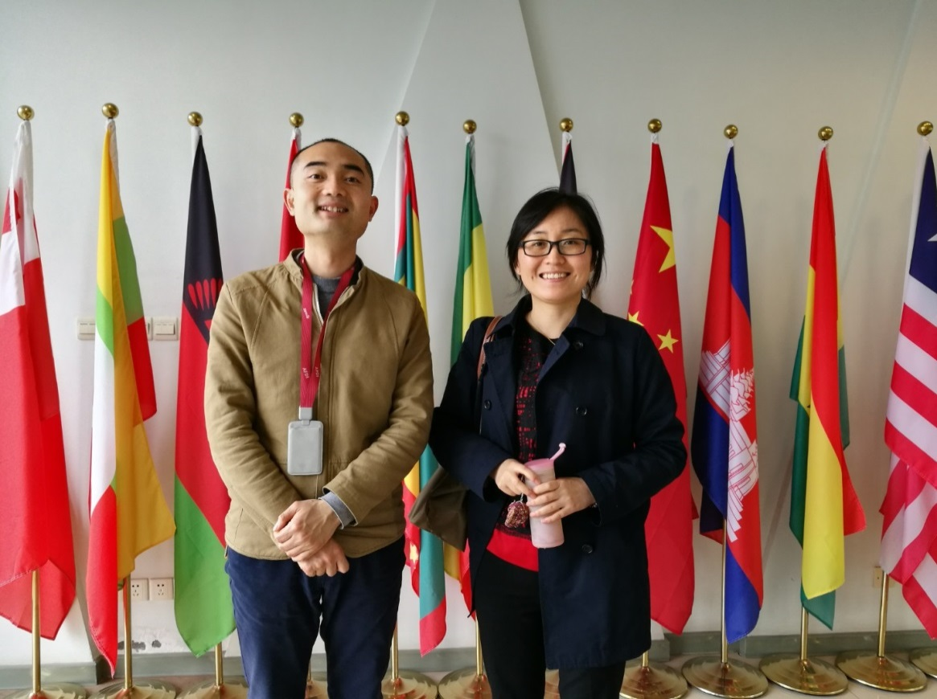
说明：我校绩效管理项目组成员张翼飞博士与上海国家会计学院赵敏老师交流
借鉴发达国家在财政支出绩效评价方面的先进经验对提升我国高校整体支出绩效评价水平具有重要意义。为此，我校绩效管理项目组成员张翼飞博士利用博士后工作期间，于2017年5月专程拜访了上海国家会计学院政府绩效管理专家赵敏老师，双方就目前国际上财政绩效评价现状及对我国的借鉴启示等问题进行了深入的探讨和交流。
赵敏老师，副教授，经济学博士，毕业于上海交通大学，现工作于上海国家会计学院，世界银行东亚地区绩效与成果学习中心（CLEAR）项目负责人。赵敏副教授多年来一直从事政府公共项目绩效评价的相关研究与教学工作。在最近五年中，参与了财政部外国政府贷款项目绩效评价工作、农业部农业项目绩效评价、上海市公共交通补贴项目绩效评价等国内外政府绩效评价项目，并先后在《Journal of Asian Innovation and Entrepreneurship》、《财政研究》等国内外知名期刊上发表绩效评价方面的文章近20篇。在财政支出绩效评价方面，具有深厚的理论功底和丰富的实践经验。
在交流中，赵敏副教授从绩效评价的定义和对象、评价目的和结果应用、绩效评价主体的分类、绩效评价的发展等方面介绍了国际财政绩效评价的现状，她特别指出，国际机构或者西方发达国家为了更好地监督管理评价质量，通常还会组织第三方开展绩效再评价，分析评价工作本身的经济性、效率性与效益性。
赵敏副教授强调，国外的先进经验和做法对我国的财政绩效评价提供了有价值的借鉴，如我国在推进预算绩效管理工作时，也不应忽视评价质量控制体系，并应逐步建立稳定的再评价制度。
此次交流使绩效管理项目组成员对国外财政绩效评价的现状和先进经验有了更加全面的认识和了解，进一步开阔了眼界，尤其是拓宽了国际视野，有利于促进我校整体支出绩效评价改革试点工作的深入推进。

成都学院
高校整体支出绩效评价改革项目组
2017年5月16日

